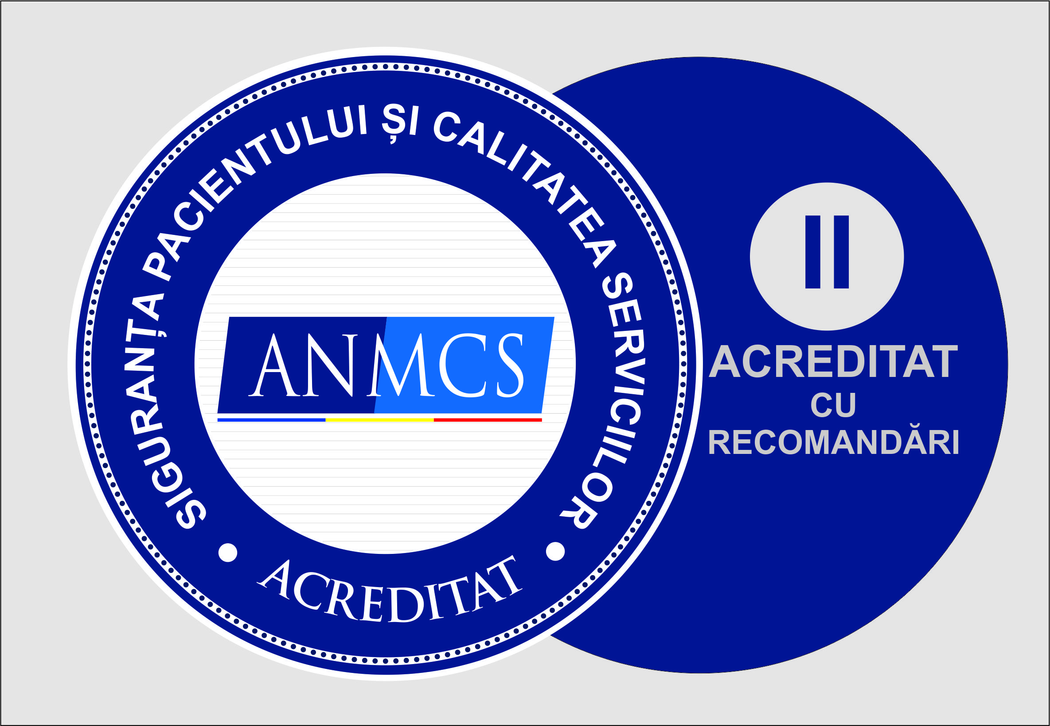 |  |  | 
  
  SPITALUL CLINIC DE BOLI INFECTIOASE „SF. CUV. PARASCHEVA” GALATI
 |  | CUI 3347072 : Str. Traian nr.393
Telefon:+40-236-334022; Fax:+40-236-467752, www.sbigl.ro; email:spitalul3@gmail.com
Operator de date cu caracter personal inregistrat la A.N.S.P.D.C.P cu numarul 17508

ANEXA 6 - PROTOCOL DE COLABORARE
CAPITOLUL I. Părțile
Spitalul Clinic de Boli Infecțioase “Sfânta Cuvioasa Parascheva” cu sediul în Galați, Str. Traian, nr. 393, tel. +40 236 334 022, web: https://sbigl.ro/, e-mail: spitalul3@gmail.com, reprezentat prin Dr. Drăgănescu Miruna în calitate de Director medical
și
Subsemnatul/Subsemnata, ……………………………………………… domiciliat(ă) în localitatea ……………………, Str. ……………………, Nr. ……, Bl. ……., Sc. ……., Ap. ……., județul/sectorul ……………, legitimat(ă) cu ………… Seria ………… Nr. …………, nr. de telefon …………………, adresă de e-mail ……………………, în calitate de partener, convin prin prezentul protocol să colaboreze pentru realizarea scopului și obiectivelor precizate, adoptând de comun acord metodologia de lucru și supunându-se în totalitate obligațiilor comune și a celor stabilite de cealaltă parte.
Numele instituției ……………………. cu sediul în ………………, Str. …………….., Nr. ……, Nume și prenume coordonator lucrare …………………….., titlul lucrării ……………………………………… .
CAPITOLUL II. Scopul
Scopul prezentului protocol îl reprezintă stabilirea cadrului, a modului de colaborare între părți și a promovării reciproce.
CAPITOLUL III. Obiectul contractului
Obiectul prezentului Protocol de colaborare îl constituie stabilirea rolului și responsabilităților partenerilor în cadrul Proiectului educațional, cu titlul ………………………………… .
1. Realizarea studiului pentru ………………………………………… .
2. Folosirea în acest scop a arhivei medicale a Spitalului Clinic de Boli Infecțioase “Sfânta Cuvioasa Parascheva” Galați.
3. Folosirea în acest scop a bazei de date electronice a spitalului, valabil doar pentru personalul contractual al acestuia.
CAPITOLUL IV. Metodologia de lucru
Părțile semnatare convin asupra următoarelor modalități de lucru:
1. Consultarea a maximum 15 foi o dată.
2. Respectarea programului de lucru și programarea făcută.
3. Legarea și ordonarea documentelor așa cum au fost constituite.
CAPITOLUL V. Obligațiile părților
1. Obligațiile Spitalului Clinic de Boli Infecțioase:
- Să pună la dispoziție partenerului documentele din arhiva medicală referitoare la tema lucrării;
- Să asigure condițiile necesare culegerii și prelucrării datelor la sediul spitalului, fără ca documentele să părăsească instituția.
2. Obligațiile partenerului:
- Respectarea confidențialității datelor pacienților;
- Respectarea normelor etice;
- Menționarea spitalului în lucrarea finală;
- Predarea unui exemplar al lucrării spitalului;
- Studierea documentelor prin notițe scrise, fără fotocopiere;
- Răspunderea pentru integritatea documentelor;
- Semnarea în “Registrul de Depozit” la primirea și predarea documentelor.
CAPITOLUL VI. Protecția informațiilor
1. REGULAMENTUL (UE) 2016/679 privind protecția datelor.
2. Anexa Nr. 2 la OMS nr. 1501/2016 – Notă de informare privind protecţia datelor.
CAPITOLUL VII. Durata protocolului
Valabilitate: 3 luni de la semnare, cu posibilitate de prelungire prin act adițional.
CAPITOLUL VIII. Denunțarea
Rezilierea are loc în caz de:
- Nerespectarea protocolului;
- Finalizarea studiului;
- Acordul părților;
- Forța majoră.
CAPITOLUL IX. Litigii
Litigiile se soluționează pe cale amiabilă sau, în caz contrar, de instanțele competente.
CAPITOLUL X. Dispoziții finale
Protocolul intră în vigoare la data semnării. Se semnează în 2 exemplare originale, câte unul pentru fiecare parte.
Încheiat astăzi, …………………………………
Solicitant: DIRECTOR MEDICAL,
Semnătura: Prof.Dr.Draganescu Miruna

